GLADSAXE KOMMUNE  Hjemmeplejen | NOTAT
Job - og krav profil, leder hjemmeplejeafdeling Syd | Dato: 01.02.2021  Af: Anne Kristensen

Hjemmeplejen Gladsaxe søger leder til ny hjemmepleje-afdeling

Om Hjemmeplejen
Hjemmeplejen er opdelt i seks hjemmeplejeafdelinger, en tværgående hjemmesygeplejeafdeling, et tværgående rehabiliteringsteam og et tværgåendeflyverkorps.

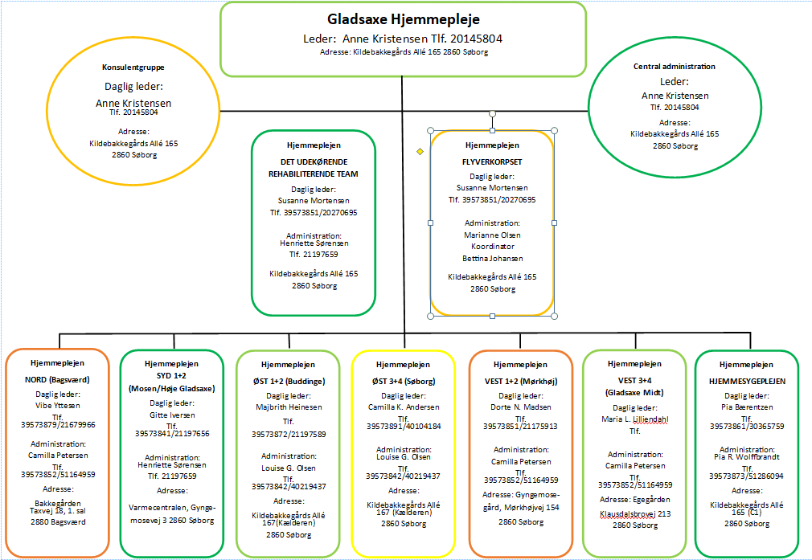

De seks hjemmeplejeafdelinger samarbejder tæt med hjemmesygeplejerskerne og rehabiliteringsteamet om den tværfaglige indsats i det rehabiliterende arbejde.

Kerneopgaven i Hjemmeplejen er: At alle medvirker til, at borgeren får mulighed for at leve et meningsfuldt og selvstændigt liv.

Vores daglig leder gennem mange år går på pension, så derfor søger vi en ny daglig leder til hjemmeplejen Syd.

Hjemmeplejen Gladsaxe har et godt omdømme, og det er en af grundende til, at vi ikke oplever rekrutteringsproblemer.
Vi lægger stor vægt på medarbejderinddragelse, godt arbejdsmiljø og nærværende ledelse.

Vi arbejder ud fra en rehabiliterende og Personcentreret tilgang. Vores tilgang til implementering og forandring er, at læring skal foregå i tæt relation til praksis, og alle ledere og andre nøglepersoner skal gå foran og agere som rollemodeller.

Vi arbejder i høj grad med tværgående nøgle og ressourcepersoner, som alle er med til at sikre implementering og læring i dagligdagen. Derudover har vi et tværgående team med seks konsulenter, som er meget tæt på medarbejderne i hverdagen. Vi har specialister indenfor pårørendesamarbejde, opsporing af ensomhed, inkontinens samt borgerkonferencer og supervision. Disse er med til at understøtte den gode kvalitet i plejen.

Derudover har hver afdeling sin egen Læringsvejleder, som både er ansvarlig for elevuddannelsen(forløbene) og har et medansvar for kompetenceudviklingen i afdelingen.
Der er dermed mange ”støttefunktioner”, man som dagligleder skal medvirke til at bringe i spil.

Nu og de kommende år er implementering af velfærdsteknologi i hjemmeplejen et af vores store indsatsområder. Lige nu arbejdes der med implementering af forskellige medicinhåndterings teknologier, dosisdispensering, strømpepåtager osv.
Vi har pt. 6 sygeplejeklinikker, 4 betjent af assistenter og 2 betjent af sygeplejersker. Vi arbejder målrettet på at få borgerne til at modtage sygepleje i klinikkerne i stedet for i hjemmet, da dette også har et rehabiliterende sigte.

Vi er en digital kommune. Vi arbejder med vagtplaner og løn i Optima, vores mailsystem er Outlook, vores ESDH-system er SBSYS, vores EOJ system er Nexus.
Alle medarbejdere i Hjemmeplejen har enten en iPhone eller iPad som deres primære dokumentationsredskab og på kontorerne har de adgang til stationære computere.

Om hjemmeplejeafdeling Syd
Syd er en nyetableret afdeling (1.3.2024), der organisatorisk er placeret i Hjemmeplejen Gladsaxe, som er en del af Sundheds – og Rehabiliteringsafdelingen. Du kommer til at referere til Anne Kristensen, leder af Hjemmeplejen.

Som daglig leder af Syd får du ansvaret for en afdeling med ca. 50 medarbejdere i både dag – og aftenvagt. Afdelingen er om dagen delt ind i to teams.

Vi arbejder aktivt med at værne om vores gode arbejdsmiljø via vores Trio grupper, som består af tillidsrepræsentant, arbejdsmiljørepræsentant og leder. Hver TRIO gruppe mødes ca. en gang om måneden.

Syd dag og aften dækker hjemmepleje og ikke kompleks sygepleje i hele Høje Gladsaxe og mosekvarteret. Området består af både villakvarterer samt større boligkomplekser med alment boligbyggeri. Der er således en stor variation i borgergrundlaget. Der er omkring 300 borgere i området, som har behov for Hjemmeplejens støtte og hjælp.

Afdelingens medarbejdere er enten uddannede social- og sundhedshjælpere eller -assistenter. To koordinatorer står for den daglige planlægning og opgavefordeling, og samarbejder med daglig leder om vagtdækningen. Derudover ydes der administrativ hjælp til tjenestetidsplaner fra den centrale administration.

I gruppen af medarbejdere i Syd har en stor del mange års erfaring, stor arbejdsglæde, engagement og borgerfokus.

Vi arbejder med Tidlig Opsporing og Triagering. Som daglig leder af en hjemmeplejeafdeling, foregår den primære kontakt til medarbejderne på Triagemøder og Team møder, hvor det faglige fokus er intenst. Her har man som daglig leder en central rolle, samtidig med at man får et godt indblik i og overblik over afdelingens samlede udfordringer og kompetencer.

Medarbejderne søger en leder, der på en anerkendende måde kan støtte dem i deres fortsatte faglige og professionelle udvikling, og som vil vise dem den rette vej.

Om ledergruppen
Vi er en erfaren ledergruppe, der igennem flere år har arbejdet med det interne samarbejde og kommunikation, så vi nu oplever, at vores drøftelser foregår på et højt og nuanceret niveau og vores beslutninger har substans.

De fleste ledere har en lederuddannelse på diplom niveau.

Vi har stort fokus på at inddrage medarbejdernes perspektiver i vores beslutninger, da de kender praksis bedst, men vi lægger vægt på, at alle ledere også gør en indsats for at kende praksis.

Vi afsætter tid til kollegial sparring og afholder ledermøder en gang om ugen, hver anden uge fysisk og hver anden uge på Teams.

Vi holder månedligt fælles økonomimøder, hvor der er fokus både på opfølgning, gensidig inspiration og læring.

Vi lægger stor vægt på den ekspertise de faglige konsulenter og afdelingens egne ressourcepersoner understøtter det faglige arbejde med. Det er med til at skabe sammenhæng og konsistens i den samlede hjemmepleje.

Dette gør vi i erkendelse af, at man som leder ikke kan have lige stor viden om og indsigt i alle processer i afdelingen, da borgernes problemstillinger bliver mere og mere komplekse, og dermed kræver højere fagligt niveau og mere tværfagligt samarbejde.

Du vil få udpeget en lederkollega som din mentor.

Vi efterspørger følgende faglige kompetencer
Din grundfaglighed er sygeplejerske eller social – og sundhedsassistent, og du må meget gerne have en diplomuddannelse i ledelse eller dele af én. Du skal have erfaring som leder eller ledelsesmæssige processer og gerne hjemmeplejeerfaring også.

Du er en stærk formidler, der går foran som det gode eksempel og viser medarbejderne vejen i overensstemmelse med politiske beslutninger, visioner og retningslinjer.
Du er tydelig og handlekraftig og går kompetent og konstruktivt ind i særlige borgersager, som kræver ledelsens indgriben.

Du har solidt kendskab til de fagligheder, der indgår i afdelingen, og du forstår, hvad der skal til for at sikre høj faglighed hos medarbejdere. Du er katalysator for faglig nytænkning, og er i stand til at skabe samarbejde på tværs af afdelinger. Du forstår at understøtte medarbejderne i deres indsats overfor borgerne.

Du har indsigt i lovgivningen på området, både servicelov, sundhedslov og arbejdsmiljølov.

Du udnytter aktivt dit ledelsesrum både op ad, til siden, ud ad og nedad aktivt, og har erfaring fra en politisk ledet organisation.

Du har erfaring med ressourcestyring.

Vi efterspørger følgende personlige og ledelsesmæssige kompetencer
Du er empatisk og god til at arbejde med mennesker og skabe relationer.
Du kan skabe resultater via din ledelse. Du evner at udvikle afdelingen i samarbejde med dem, du er leder for. Du er god til at delegere ansvar og er struktureret i opfølgningen, så der bliver samlet op på det, der sættes i gang.

Du er autentisk og troværdig, så der er overensstemmelse mellem det du siger, og det du gør.

Du trives med at gå foran og er en stærk kommunikator, som er i stand til at sørge for, at visioner og hensigter er synlige for den enkelte medarbejder. Du understøtter medarbejdernes evne til at finde løsninger på en anerkendende måde. Samtidig intervenerer du, når du oplever uhensigtsmæssig adfærd.

Du er i stand til at få dine omgivelser til at få øje på og styrke hinandens bidrag til den fælles opgave. Du kan bidrage som en aktiv medspiller i at skabe strategi og retning for både Syd og den øvrige hjemmepleje. Du sætter altid kerneopgaven og organisationens mål højere end afdelingens og personinteresser.

Du forpligter dig aktivt og engageret i den ledergruppe, du bliver en del af, og har forståelse for at udfordringer skal løses i fællesskaber samtidigt med, at du rummer ikke at have lederkolleger tæt på i dagligdagen.

Du er ambitiøs og ønsker at levere gode resultater sammen med medarbejderne, og evner at brande afdelingen både indadtil og udadtil.

Ansættelsesudvalg, tidsplan og ansættelsesvilkår
Ansættelsesudvalget består af:
- Anne Kristensen, leder af hjemmeplejen
- Gitte Hoffmann Nielsen, SSA
- Sanne Antoft, SSH
- Tanja Hagger Jensen, læringsvejleder
- Julie Plichta Pultz, koordinator
- MajBrith Heinesen, daglig leder

Daglig leder af Syd bliver ansat efter gældende overenskomst og principperne for ny løn efter konkret forhandling.

Tidsplan for ansættelsesforløbet
Uge 21 | Stillingen bliver opslået
Torsdag d. 13. juni | Ansøgningsfrist kl. 12:00 og udvælgelse af kandidater samt indkaldelse til første samtalerunde
Onsdag d. 19. juni | Første samtalerunde
Tirsdag d. 25. juni | Anden samtalerunde – for udvalgte efter første samtalerunde
Fredag 28. juni | Ansættelsen er faldet på plads
Torsdag d. 1. august 2024 | Daglig leder af Syd tiltræder i ansættelsen

Hvis du gerne vil høre mere om stillingen, er du velkommen til at kontakte Anne Kristensen, leder af Hjemmeplejen på telefon 20 14 58 04 eller på mailadresse sofakr@gladsaxe.dk.

